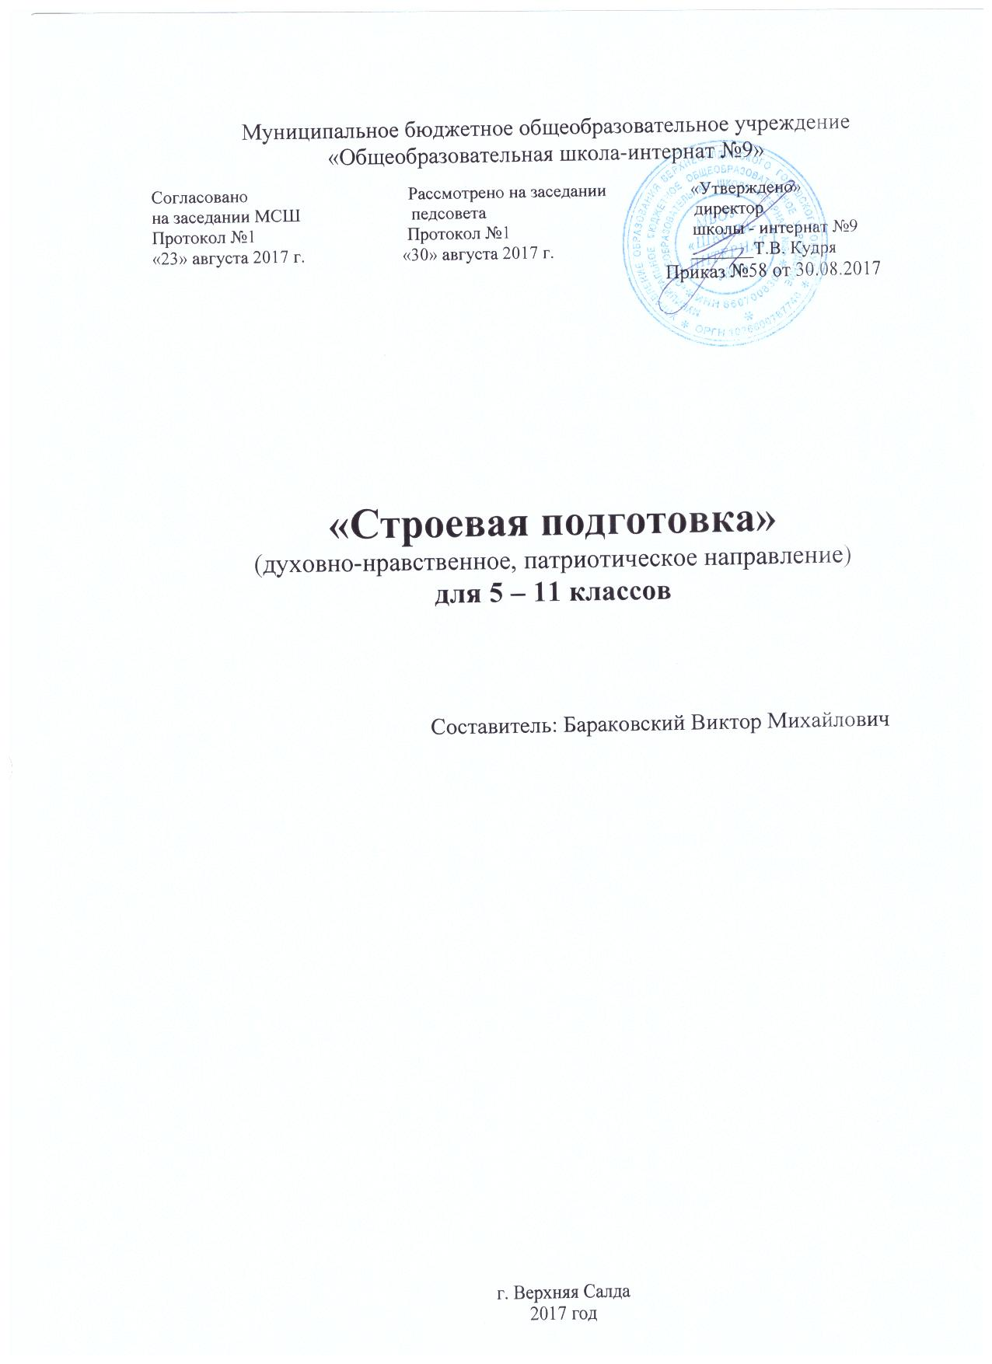
Программа «Строевая подготовка» предназначена для реализации предпрофильного образования учащихся кадетских классов второй ступени среднего общего образования. Программа разработана на основе Строевого устава Вооруженных Сил Российской Федерации. Программа предусматривает обучение строевым приемам и движению без оружия и с оружием, обучение строям подразделений и воинских частей в пешем порядке и на машинах, обучение порядку выполнения воинского приветствия, проведения строевого смотра, положению Боевого Знамени в строю, порядку его выноса и относа.
Содержание программы в целом отражает государственную образовательную политику в вопросах подготовки к самостоятельной жизнедеятельности и военной службе и позволяет формировать у воспитанников сознательное и ответственное отношение к вопросам личной, общественной и национальной безопасности страны, желание активно совершенствовать свою физическую и военно-прикладную подготовку.
Программа «Строевая подготовка» рассчитана на учебных часов из расчета 2 часа в неделю на шесть лет обучения.

Цель программы
- Формирование у учащихся кадетских классов интересов к военно-прикладной подготовке;
- Развитие патриотических, моральных и нравственных качеств;
- Пропаганда и популяризация ЗОЖ;
- Выявление способных и увлеченных учащихся для привлечения к участию в военно-патриотических играх, казачьих спортивных играх и представления Корпуса на мероприятиях различного уровня;

Задачи программы:
- Совершенствование разностороннего развития учащихся кадетских классов;
- Формирование необходимых знаний, умений и навыков строевой подготовки;
- Развитие волевых качеств и дисциплины.

В процессе изучения программы дополнительного образования детей «Строевая подготовка» предполагает приобретение учащимися следующих знаний, умений и навыков:
- знание строевой подготовки;
- знать строи и порядок управления строем отделения и взвода;
- знание обязанностей военнослужащих перед построением и в строю;
- знание государственных и военных символов Российской Федерации;
- знание боевых традиций Вооруженных Сил России;
- умение выполнять строевые приемы на месте и в движении;
- умение выполнять воинское приветствие на месте и в движении;
- умение использовать приобретенные знания и умения в практической деятельности и повседневной жизни.

Место учебного предмета в учебном плане дополнительного образования
Строевая подготовка, как учебный предмет входит в дополнительную образовательную область военно-прикладной подготовки и предоставлен для обязательного изучения учащимися 5-11 классов МБОУ «Школа-интернат №9»

Актуальность программы заключается в том, что строевое обучение является одним из важнейших элементов военно-патриотического воспитания в кадетских классах. Строевая подготовка дисциплинирует, способствует развитию исполнительности, собранности, подтянутости, выносливости, аккуратности, чувства товарищества, что формирует личность кадета.

Оценка результатов обучения воспитанников
В целях оценки контроля результатов обучения в течении учебного года проводятся:
- Зачетные занятия по проверки усвоения теоретических знаний по темам курса;
- Смотры строя и песни среди воспитанников кадетских классов Корпуса;
- Результаты участия в Параде Победы, общероссийский конкурс «Виват, кадет», краевых конкурсах и спартакиадах по военно-прикладным видам спорта, а также в играх межмуниципального и муниципального уровня.

Содержание программы
5-6 кадетские классы
Всего в год 70 часов

№ | Содержание | Количество часов |  | Примечание
№ | Содержание | Теория | Практика | Примечание
Раздел I.
Введение |  | 1 ч.
Строевые приемы и движение без оружия |  | 32
1. | Строевая стойка.  Выполнение команд: «Становись», «Смирно», «Вольно», «Заправиться», «Головные уборы – снять», «Головные уборы – надеть». | 1 | 3
2. | Повороты на месте.  Выполнение команд:  «На пра – Во», «На ле – Во»,  «Пол – оборота на ле – Во», «Пол – оборота на пра – Во»,  «Кру – Гом» подразделением и на два счета. | 1 | 9
3. | Движение строевым и походным шагом. Изучение и отработка строевого походного шага. Движение рук, ног. Выполнение команд «Смирно» при движении походным шагом, «Бегом, марш» | 1 | 16
Раздел II.
Строи отделения |  | 38
4. | Развернутый строй.  Выполнение команд: «отделение (взвод) в одну шеренгу становись», «отделение в две шеренги становись». | 1 | 5
5. | Походный строй.  Выполнение команд: «Отделение в колону по два ( по три) становись» | 1 | 5
6. | Выход из строя и возвращение в строй.  Выполнение команд:  «кадет Иванов, выйти из строя»  «кадет Иванов встать в строй» | 1 | 9
7. | Подход к начальнику и отход от него.  Доклад  Выполнение команд: «кадет Иванов ко мне», форма доклада о прибытии, «кадет Иванов встать в строй» | 1 | 9
8. | Зачетное занятие | 2
9. | Смотр строя (зачетное мероприятие) |  | 2
10. | Резервный урок | 1 | 1
Содержание программы
7-8 кадетские классы Всего в год 70 часов
№ | Содержание | Количество часов |  | Примечание
№ | Содержание | Теория | Практика | Примечание
Раздел I.
Строевые приемы и движение без оружия |  | 20
Введение |  | 1 ч.
1. | Повороты на месте в составе отделения.  Отработка строевых элементов по разделениям на два счета и в целом. | 1 | 3
2. | Построение в одну (две) шеренги, в колону по одному (по два, по три).  Отработка четкости и быстроты построения отделения, в две шеренги, одну шеренгу, в колону по два, по три. Выполнение команды «отделение разойдись». |  | 7
3. | Движение строевым и походным шагом. Изучение и отработка строевого походного шага. Движение рук, ног. Выполнение команд «Смирно» при движении походным шагом, «Бегом, марш» | 1 | 7
Раздел II.
Движение в составе отделения (взвода). |  | 24
4. | Движение походным шагом в составе отделения (взвода). Отработка элементов строевого шага по разделениям и в целом. Проведение тренингов движения походным и строевым шагом. | 1 | 7
5. | Перестроение отделения (взвода) из колоны по два, в колону по одному. Отработка движения в полшага. Отработка элемента строевой подготовки по разделениям и в целом. | 1 | 7
6. | Прохождение торжественным маршем в составе отделения (взвода).  Проведение тренингов движения походным и строевым шагом. |  | 8
Раздел III.
Выполнение воинского приветствия без оружия |  | 26
7. | Выполнение воинского приветствия вне строя.  Правило выполнения воинского приветствия вне строя на месте без головного убора, в головном уборе. Отработка элемента по разделениям и в целом. | 1 | 3
8. | Выполнение воинского приветствия в движении, Правило выполнения воинского приветствия в движении. Отработка элемента по разделениям и в целом. | 1 | 8
9. | Подход к начальнику. Отработка элемента по разделениям и в целом. Форма доклада. | 1 | 8
10. | Зачетное занятие | 1
11. | Показательные выступления. |  | 1
12. | Резервное занятие | 1 | 1

Содержание программы
9 кадетские классы Всего в год 70 часов
№ | Содержание | Количество часов |  | Примечание
№ | Содержание | Теория | Практика | Примечание
Раздел I.
Строевые приемы и движение без оружия |  | 24
Введение |  | 1
1. | Повороты в движении.  Отработка строевых элементов по разделениям на два счета и в целом. | 1 | 8
2. | Повороты в движении в составе отделения (взвода).  Отработка строевых элементов по разделениям на два счета и в целом. | 1 | 4
3. | Движение строевым шагом, в полшага в составе отделения (взвода). Отработка элементов строевого шага по разделениям и в целом. Проведение тренингов движения походным и строевым шагом. | 1 | 8
Раздел II.
Строй отделения (взвода). |  | 26
4. | Отработка приемов выноса знамени | 1 | 8
5. | Развернутый и походный строй. Построение отделения (взвода) в две шеренги, в колону по два. | 1 | 6
6. | Перестроение отделения (взвода) из колонны по два в колонну по одному. | 1 | 6
7. | Перестроение взвода из одношереножного строя в двухшереножный строй и наоборот | 1 | 6
Раздел III.
Выполнение воинского приветствия без оружия |  | 20
8. | Выполнение воинского приветствия в строю на месте при подходе начальника.  Выполнение команд: «Отделение смирно, равнение на право (лево). | 1 | 5
9. | Выполнение воинского приветствия в движении. Правило выполнения воинского приветствия при движении вне строя. Отработка элемента по разделениям и в целом. |  | 5
10. | Выполнение воинского приветствия в движении в составе отделения (взвода) Правило выполнения элемента. Отработка по разделениям и в целом. |  | 5
11. | Зачетное занятие | 1
12. | Показательные выступления. |  | 1
13. | Резервное занятие | 1 | 1

Содержание программы
10 кадетские классы
Всего в год 70 часов
№ | Содержание | Количество часов |  | Примечание
№ | Содержание | Теория | Практика | Примечание
Раздел I.
Строевые приемы и движение без оружия |  | 50
Введение |  | 1 ч.
1. | Движение отделения (взвода) строевым шагом, повороты в движении.  Отработка строевых элементов по разделениям на два счета и в целом. Проведение тренингов движения походным и строевым шагом | 1 | 8
2. | Выход из строя и возвращение в строй.  Отработка элементов строевой подготовки по разделениям и в целом. Проведение тренингов. | 2 | 8
3. | Подход к начальнику и отход от него.  Отработка элементов строевой подготовки по разделениям и в целом. Проведение тренингов. | 2 | 8
4. | Размыкание и смыкание развернутого строя.  Отработка элементов строевой подготовки по разделениям и в целом. Проведение тренингов. | 2 | 8
5. | Отработка приемов выноса знамени | 2 | 8
Раздел II.
Основные понятия и термины строевого устава. |  | 20
6. | Строй, шеренга, фланг, фронт, тыльная сторона строя, интервал. | 4
7. | Дистанция, ширина строя, глубина строя, двухшереножный строй, ряд, колона. | 4
8. | Походный строй, направляющий, замыкающий, развернутый строй | 4
9. | Обязанности командиров и военнослужащих перед построением и в строю. | 4
10. | Зачетное занятие. | 1
11. | Показательные выступления. |  | 1
12. | Резервное занятие | 1 | 1

Содержание программы
11 кадетские классы Всего в год 70 часов
№ | Содержание | Количество часов |  | Примечание
№ | Содержание | Теория | Практика | Примечание
Раздел I.
Тренинги. Закрепление знаний, навыков и умений. |  | 68
Введение |  | 1 ч.
1. | Основные понятия и термины строевого устава. Строй, шеренга, фланг, фронт, тыльная сторона строя, интервал. Дистанция, ширина строя, глубина строя, двухшереножный строй, ряд, колона. Походный строй, направляющий, замыкающий, развернутый строй. | 1 | 5
2. | Одиночная строевая подготовка. Движение строевым шагом. Повороты на месте. |  | 6
3. | Строи отделения (взвода). Развернутый и походный строй. Построение в развернутый строй, походный строй, движение строевым и походным шагом, в полшага, бегом. | 1 | 6
4. | Повороты на месте и в движении в составе отделения (взвода). Выполнение элементов строевой подготовки в целом. Проведение тренингов. |  | 6
5. | Размыкание и смыкание строя. Отработка элементов строевой подготовки в целом. Проведение тренингов. |  | 6
6. | Перестроение отделения (взвода) из колоны по два в колону по одному и обратно. Выполнение элементов строевой подготовки в целом. Проведение тренингов. |  | 5
7. | Перестроение из одношереножного строя в двухшереножный строй и обратно. Выполнение элементов строевой подготовки в целом. Проведение тренингов. |  | 6
8. | Выполние воинского приветствия на месте и в движении. Выполнение элементов строевой подготовки в целом. Проведение тренингов. |  | 5
9. | Выход из строя и возвращение в строй. Подход к начальнику и отход от него. Выполнение элементов строевой подготовки в целом. Проведение тренингов. |  | 7
10. | Выполнение воинского приветствия. Выполнение элементов строевой подготовки в целом. Проведение тренингов. |  | 5
11. | Отработка выноса знамени |  | 5
12. | Зачетное занятие | 1 | 1
13. | Показательные выступления (воинское приветствие, приемы обращения со знаменем) |  | 1
14. | Резервное занятие | 1 | 1

Методическое обеспечение
Занятия по строевой подготовке проводятся на основе следующих методических принципов:
Принцип сознательности и активности. Каждый учащийся должен вполне сознательно выполнить поставленные перед ним задачи.
Принцип наглядности. Наиболее доходчивая форма обучения. На конкретных наглядных примерах обучающиеся должны более качественно усваивать необходимый материал.
Принцип доступности (от известного к неизвестному, от простого к сложному, от легкого к трудному). Материал подбирается доступный для усвоения на основе уже имеющихся знаний и навыков полученных на уроках ОБЖ и физической культуры.
Принцип систематичности занятий. Успех в освоении определенных знаний, умений, навыков основывается на их системном закреплении.
Принцип постепенного повышения требований. Улучшение качества выполнения строевых приемов и повышения уровня строевой подготовки можно достичь, только постепенно увеличивая нагрузку и повышая требования к обучающимся.

Методы:
- наглядные методы формируют представление о движении, яркость чувствительного восприятия и двигательных ощущений, развивают сенсорные способности;
- вербальные (словесные) методы активизируют сознание ребенка, способствует осмыслению поставленных задач, их содержания, структуры, осознанному выполнению строевых приемов, самостоятельному и творческому применению их в различных ситуациях;
- практические методы обеспечивают проверку двигательных действий ребенка, правильности их восприятия, моторные ощущения.

При обучении используются разнообразные приемы, Они направлены на оптимизацию усвоения строевых приемов, осознание двигательной задачи, индивидуальное развитие ребенка.
Методические приемы выбираются в соответствии с программным содержанием, возрастными и типологическими особенностями, степенью владения строевыми приемами, общим развитием ребенка. Целесообразный подбор подготовительных строевых упражнений позволяют воздействовать на все анализаторные системы ребенка, активизировать его внимание, самостоятельность и творчество при выполнении заданий.

Список литературы
Литература для учителя
- Методические рекомендации по военно-профессиональной ориентации учащейся молодежи. Авторский коллектив А.А.Волокитин, Н.Н.Гараничев, В.А.Жильцов, В.И.Лазутин, Б.И.Мишикин, М.М.Тулинов ООО «Дрофа», 2003 г.
- Методическое пособие. Методика военно-патриотическое воспитание детей и подростков. Н.К.Беспятова, Д.Е.Яковлева. Москва. Издательство «Айрис-пресс» 2006 г.
- Начальная военная подготовка. Издательство «АСТ, Харвест», 2001 г.
- Пособие для учителей. Начальная военная подготовка в школе. Д.И.Тенин. Киев. 1979 г.
- Поурочные разработки по курсу «Государственная символика» 1-11 классы. Б.Н.Серов. Москва. Издательство «ВАКО», 2005 г.
- Словарь военных терминов. А.М.Плеханов, Москва. Военное издание. 1988 г.
- Словарь – справочник по военно – исторической терминологии. А.Т.Степанищев, Д.Н.Филиппов. Москва. Гуманитарное издание «ВЛАДОС», 2004 г.
- Я – гражданин России! Классные часы по гражданско – патриотическому воспитанию. О.Е.Жиренко, Е.В.Лапин, Т.В.Ктселева. Москва. Издательство «ВАКО» 2006 г.
- Учебное пособие «Строевая подготовка». В.В.Апакидзе, Р.Г.Дудков. Москва. Военное издание. 1988 г.
Литература для учащихся
- Воинская обязанность. Военнослужащий - защитник своего Отечества. А.Н.Иванов, Москва, Военная печать. 2001г.
- Начальная военная подготовка. Издательство «АСТ, Харвест», 2001 г.
- Общевоинские уставы Вооруженных Сил Российской Федерации. Ростов – на – Дону. Издательство «Феникс» 2008 г.
- Словарь – справочник по военно – исторической терминологии. А.Т.Степанищев, Д.Н.Филиппов. Москва. Гуманитарное издание «ВЛАДОС», 2004 г.
- Словарь военных терминов. А.М.Плеханов, Москва. Военное издание. 1988 г.
- Словарь – справочник по военно – исторической терминологии. А.Т.Степанищев, Д.Н.Филиппов. Москва. Гуманитарное издание «ВЛАДОС», 2004 г.

